Тротуарная плитка
Кол-во м² | цена | предоплата | Сроки выполнения*
До 15 м² | 500 руб/ м² | 30%/м² | ≈ 7 дней
От 15 м² | 480 руб/ м² | 30%/м² | ≈ 14 дней
От 30 м² | 450 руб/ м² | 30%/м² | ≈ 18 дней
От 70 м² | 400 руб/м² | 50%/м² | От 20 дней
Фасадная плитка
Кол-во м² | цена | предоплата | Сроки выполнения*
До 30 м² | 600 руб/ м² | 30%/м² | ≈ 14 дней
От 30 м² | 580 руб/ м² | 30%/м² | ≈ 18 дней
От 60 м² | 550 руб/ м² | 30%/м² | ≈ 20 дней
От 100 м² | 500 руб/м² | 50%/м² | От 20 дней
* Сроки выполнения заказов могут отличаться от указанных в таблице, они буду зависеть от количества заказанной продукции, наличием свободных форм и используемого сырья на складе. Подробнее о сроках выполнения вы можете узнать по тел.
+7 963-335-04-63
Тротуарная плитка
фото |  | Наименование изделия |  | размеры | Кол-во штук в м²
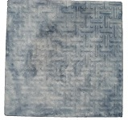 |  | Циновка |  | 400х400х30 мм | 6
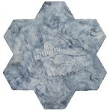 |  | Египет |  | 440х340х30мм | 6
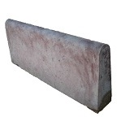 | Бордюр  цветочный |  | 490х200мм |  |  | Цена 90руб/шт
Фасадная плитка
фото | Наименование изделия | размеры | Кол-во штук в м²
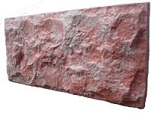 | 1 | 280х130х20мм | 34
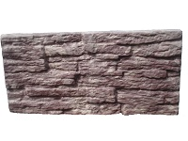 | 2 | 395х180х20мм | 14
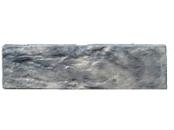 | Кирпичик | 240х65х10 | 64
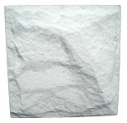 | Камень | 160х160х15мм | 40
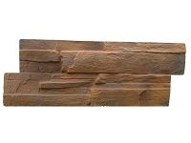 | Сланец | 480х190х25мм | 11
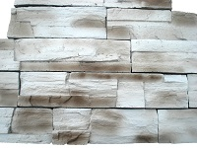 | Скала | 485х100х20мм,290х100х20мм,195х100х20мм. | По 10 штук каждого вида
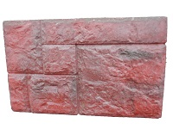 | 3 | 390х240х25мм | 7

Специальное предложение для оптовиков:
-тротуарная плитка
От 500 м2 – 350 р. за м2
-фасадная плитка
От 500 м2 – 400 р. за м2
-бордюр
От 1000 шт. – 60 р. за шт.

Внешний вид изделий на сайте

STONEWALL-PSKOV.NAROD.RU

